Titel | Das Wunder von Bern
Tema: | Kultur og samfund, familie, fodbold, Tyskland, Vesttyskland, sport, identitet, efterkrigstiden.
Fag: | Tysk og historie
Målgruppe: | 8.-10. klasse, gymnasiet, HF og VUC
Data om læremidlet:

Spillefilm: 1 time 58 min., 2004, Little Shark Entertainment

”Das Wunder von Bern” er en film om Tysklands fodboldsejr over Ungarn ved VM-finalen i Bern den 4. juli 1954. Den tyske sejr kom på et tidspunkt, hvor das Wirtschaftswunder for alvor var begyndt efter Stunde null. Indtil da var der ingen begivenhed, der formåede at samle tyskerne, og først med VM-finalesejren kunne man igen tale om en kollektiv lykkestemning.
Sönke Wortmanns film fortæller om 2 mirakler - fodboldmiraklet i Bern og miraklet for Richard Lubanski og hans familie. På en følsom måde kombinerer filmen historien om fodboldmiraklet i Bern med den mirakuløse forandring, Richard og hans familie gennemlever for til sidst at finde hinanden.
„Das Wunder von Bern” er en vesttysk pendant til „Good Bye, Lenin” i den forstand, at værket fortæller om den udvikling, den tyske befolkning efter 2. verdenskrig måtte gennemleve for at skabe sig en identitet.

Filmen beretter både om de regionale forhold i Ruhrdistriktet, hvor der vises klip fra hverdagen, og om de overregionale forhold, Tysklands befolkning skulle forholde sig til under opbygningen af en ny stat. Det gør film og bog velegnet til et forløb med fokus på Landeskunde.

Faglig relevans/kompetenceområder
Der arbejdes med kulturforståelse og mundtlig kommunikation

I denne pædagogiske vejledning lægges der op til at arbejde med mundtlig kommunikation og kulturforståelse i tysk ud fra Fælles forenklede mål:
Kulturforståelse
● Eleven kan beskrive tysktalende landes kulturer og levevis.
● Eleven har viden om væsentlige elementer af tysktalende landes kultur
Mundtlig kommunikation:
Samtale
● Eleven kan kommunikere på tysk mundtligt om nære emner i et meget enkelt og forståeligt sprog
Sprogligt fokus
● Eleven kan formulere sig i sammenhæng i et enkelt, klart og forståeligt sprog
Præsentation
● Eleven kan i et enkelt sprog tale om et emne
● Eleven har viden om metode til at søge ordforråd

Ideer til undervisningen

- Brug filmen som opgivelse til et af følgende temaer: Kultur og samfund (Landeskunde), familie, fodbold, Tyskland, Vesttyskland, sport, identitet, efterkrigstiden.
- Samarbejd evt. med historielæreren om et forløb på tværs af fagene.
- Undersøg området: Ruhrdistriktet på et kort fx på www.thinglink.com
- Hvad skete der internationalt i 1954, i Tyskland og i Danmark? Musik, historie, kultur, biler og VM. Lav små oplæg i 5-6 grupper. Brug evt billederne fra filmen nedenfor og lad eleverne beskrive dem.
- Se i samme tema musikvideoen: ”Wir sind wir” af Paul van Dyk og Peter Heppner. Find materiale til videoen på ”Step Into German Music” http://kortlink.dk/uuhe. Læs mere om sangen her: https://de.wikipedia.org/wiki/Wir_sind_wir

Før filmen vises:
- Forbered eleverne på at de nu skal se en tysk film fra 1954. Lad eleverne skrive ned, hvad de ved om Tyskland (i 50erne).
- Diskuter begrebet: ”Wunder” - hvor møder eleverne mirakler i dag?
- Hvad betyder mirakel/Wunder for dem?

Under filmen:
- Lad eleverne se filmen med pauser undervejs og bed dem lægge mærke til ord og vendinger de kan genkende på tysk.
- Stop midt i filmen og beskriv Tyskland i 1950erne og personerne.

Efter filmen:
- Tal med eleverne om tiden efter anden verdenskrig i Tyskland: Diskuter fx begreberne: Wirtschaftswunder og Stunde null.
- Beskriv børnenes udseende i filmen på tysk: tøj og hår og sammenlign med i dag. Lav evt. små film eller præsentationer før og nu. Brug Film X eller Pow Toon i Skoletube.

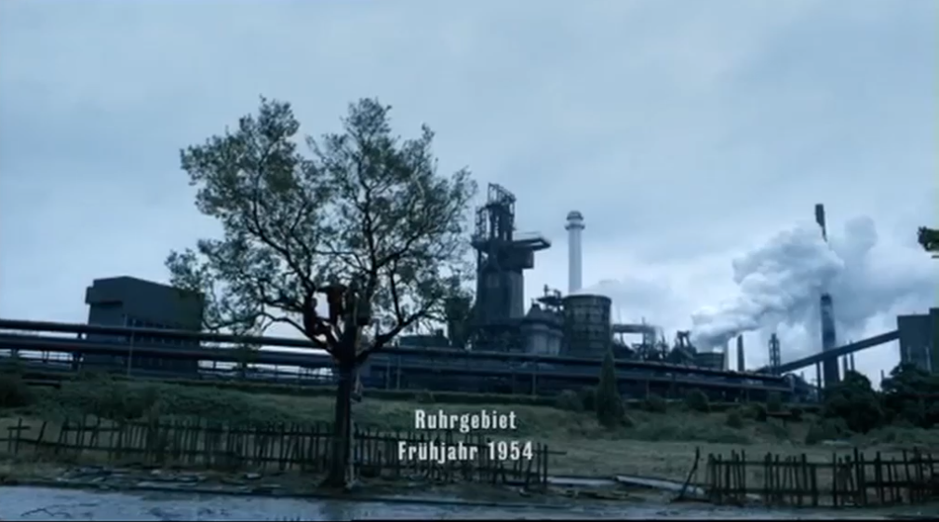

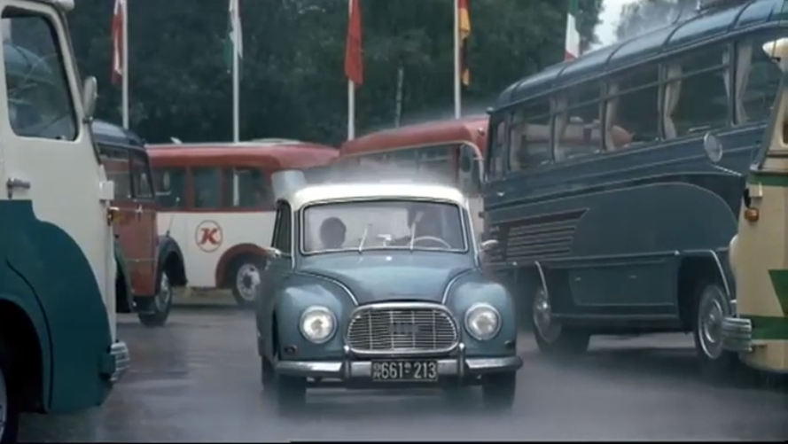

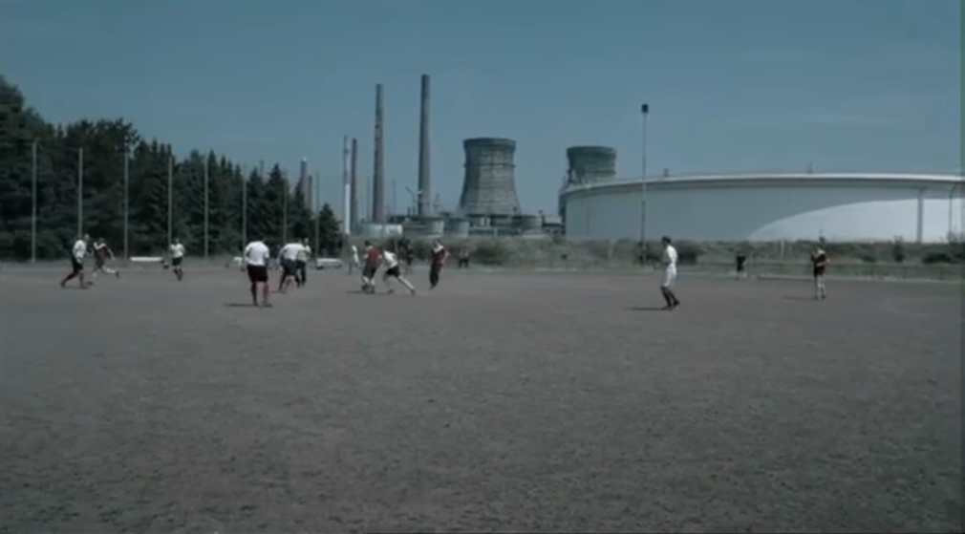

Supplerende materialer
Når du streamer spillefilmen på CFU, er der mulighed for at vælge undertekster på dansk og på tysk.

Filmen findes også som letlæsningsbog ”Unterrichtmaterial. Das Wunder von Bern”, Spaß am Lesen Verlag 2017, der måske kan lånes på dit lokale CFU.

